学号： 2022090901020
姓名： 许海楼
专业方向： 软件工程（系统与技术）
企业名称： 深圳市创客工场科技有限公司
毕设课题名称： AI新闻智能分析系统设计与实现
企业导师： 林智
校内导师： 吴正华

电子科技大学信息与软件工程学院
本科毕业设计（论文）
中期报告
目 录
第一章 毕业设计的进展情况 1
1.1课题工作完成情况 1
1.2. 知识技能学习情况 1
1.3. 职业素养学习培养 1
第二章 存在问题与解决方案 2
2.1. 存在的主要问题 2
2.2. 解决方案与可行性研究 2
第三章 当期任务完成度与后续实施计划 3
3.1 当期任务完成度 3
3.2 后续实施计划 3
参考文献 4

说明:
1.报告要求6000字以上。
2.本模板仅为基本参考，请各位同学根据个人情况进行目录结构扩展。
3.封面和目录单面打印，从正文第1页开始双面打印。

第一章 毕业设计的进展情况

1.1课题工作完成情况
本毕业设计课题名为“新闻管理系统设计与实现”，旨在解决互联网信息爆炸背景下用户高效获取、筛选和管理新闻资讯的痛点。截至目前，课题已进入中期阶段，整体开发工作进展顺利，核心功能模块已基本完成开发与初步测试。以下从课题背景与需求分析、系统总体设计与详细设计、核心功能实现与实验结果分析三个方面详细汇报已完成的工作情况。

1.1.1 课题背景与需求分析完成情况
在项目启动初期，本人针对当前新闻资讯获取存在的“信息碎片化”、“推送噪音大”、“阅读状态难以追踪”以及“缺乏智能辅助”等复杂软件工程问题进行了深入调研与分析。通过文献查阅与用户访谈，明确了系统的核心需求。
针对信息碎片化问题，确定了基于 RSS（Really Simple Syndication）技术的统一订阅方案，实现多源信息的集中管理。针对推送噪音大，设计了基于用户自定义订阅源的拉取模式，摒弃算法推荐，确保信息获取的主动权。针对阅读状态追踪，设计了基于数据库状态标记的已读/未读管理机制。针对缺乏智能辅助，引入了 OpenAI API 集成方案，利用大语言模型能力为长篇文章生成智能摘要。
在需求分析阶段，完成了《软件需求规格说明书》的编写，明确了系统的功能性需求与非功能性需求。功能性需求涵盖用户管理、RSS 订阅管理、自动内容抓取、文章浏览、阅读状态追踪、AI 智能摘要、标签管理等模块；非功能性需求则对系统响应时间（小于 1 秒）、可用性（99% 以上）、安全性（密码加密、身份验证）提出了具体指标。目前，需求分析工作已全面完成，为后续的系统设计奠定了坚实基础。

1.1.2 系统总体设计与详细设计完成情况
针对复杂软件工程问题，本人进行了满足特定需求的总体设计和详细设计，特别是基于单元过程集成的软件系统流程设计与选优。
1. 系统总体架构设计
系统采用前后端分离的 B/S 架构，以确保系统的可维护性与扩展性。
表示层：基于 Vue 3 框架构建单页应用（SPA），负责页面渲染与用户交互，采用 Vite 作为构建工具以提升开发体验。
业务层：基于 Go 语言与 Gin 框架构建后端服务，处理业务逻辑、数据校验及 API 响应。利用 Go 语言的高并发特性，设计了高效的请求处理流程。
数据层：选用 PostgreSQL 15 关系型数据库，负责用户信息、订阅源、文章数据及标签关系的持久化存储。
外部服务层：集成 RSS 源接口与 OpenAI API，实现外部数据的抓取与智能处理。
2. 核心模块详细设计
用户认证模块：设计了基于 JWT（JSON Web Token）的无状态认证机制。注册流程采用 bcrypt 算法对密码进行加密存储，登录流程验证通过后生成携带用户信息的 Token，并通过中间件机制实现请求的身份鉴权，确保系统安全性。
RSS 订阅管理模块：设计了订阅源的增删改查（CRUD）接口。针对 RSS 解析，选用 gofeed 库支持 RSS 与 Atom 多种格式。设计了定时任务调度器（Cron Scheduler），设定每 30 分钟自动触发全量订阅源抓取任务，并在启动时延迟执行以避免服务拥堵。
文章管理模块：设计了复杂的数据查询接口，支持分页、多条件筛选（按订阅源、分类、标签、已读状态）及标题搜索。数据库模型设计中，建立了文章与标签的多对多关联关系，支持灵活的分类管理。
AI 智能摘要模块：设计了异步调用流程。当用户请求摘要时，后端调用 OpenAI Chat Completions API，通过精心设计的 Prompt 工程生成“核心摘要”与“关键要点”，并将结果缓存至数据库，避免重复调用造成的资源浪费与延迟。
3. 数据库模型设计
完成了核心数据实体关系图（ER 图）的设计与实现。主要数据模型包括：
User 表：存储用户凭证及关联关系。
Feed 表：存储订阅源 URL、标题、分类及最后抓取时间。
Article 表：存储文章元数据、内容、阅读状态及 AI 生成的摘要信息。
Tag 表：存储用户自定义标签。
ArticleTags 关联表：实现文章与标签的多对多映射。
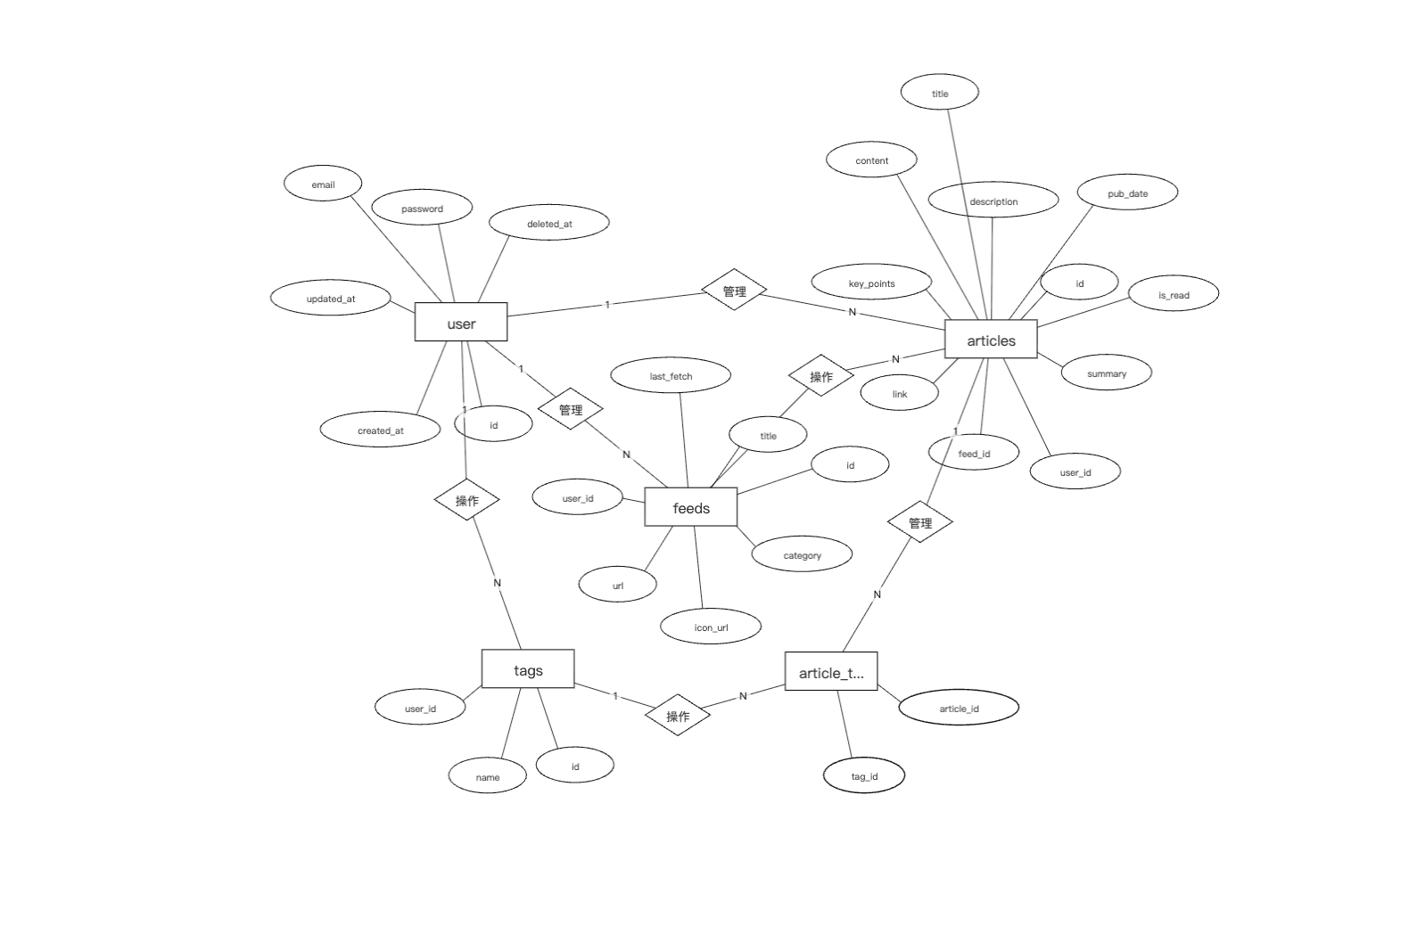

1.1.3 核心功能实现与实验结果分析
截至目前，系统核心功能代码已完成编写，并进行了初步的集成测试与实验验证。
1. 开发实施工作
后端实现：完成了 Go 后端项目的初始化，集成了 Gin 框架、GORM ORM 库及 JWT 认证中间件。实现了用户注册登录接口、订阅源管理接口、文章列表查询接口及 AI 摘要生成接口。针对 RSS 抓取失败问题（如 36 氪等网站的反爬限制），通过在 HTTP 请求头中添加 User-Agent 模拟浏览器访问，成功解决了 403 错误问题。
前端实现：完成了 Vue 3 前端项目的搭建，实现了登录注册页面、主界面布局（侧边栏订阅源列表 + 主内容区文章列表）、文章详情页面及设置页面。使用 Pinia 进行全局状态管理，实现了用户登录状态的持久化与同步。采用了响应式设计，确保系统在不同屏幕尺寸设备上的可用性。
部署配置：编写了 Dockerfile 与 docker-compose.yml 文件，实现了前后端服务与数据库的容器化编排，简化了环境配置与部署流程。
2. 实验结果分析与结论
通过对已完成模块的功能测试与性能测试，得到以下结论：
功能完整性：用户注册登录、RSS 订阅管理、文章抓取与浏览、已读状态追踪、AI 摘要生成等核心功能均能正常运行，符合需求规格说明书的预期。
性能表现：在本地开发环境下，普通接口响应时间均小于 200ms，满足“小于 1 秒”的性能要求。定时抓取任务运行稳定，未出现明显的内存泄漏或协程阻塞现象。
AI 集成效果：集成 OpenAI API 后，系统能够为文章生成准确的摘要与关键要点。通过缓存机制，二次访问同一文章摘要时无需等待，显著提升了用户体验。
稳定性：系统经过连续运行测试，未出现崩溃情况。针对批量标记已读等耗时操作，采用了异步处理方案，避免了前端界面卡顿。
综上所述，毕业设计课题的前期工作已基本完成，系统架构合理，核心功能实现到位，实验结果验证了技术方案的有效性，为后续的系统优化与论文撰写打下了良好基础。

1.2 知识技能学习情况
在本毕业设计与顶岗实习过程中，本人根据课题应用场景，选择了合适的开发环境、工具与技术标准，并通过实践深入学习了相关技术栈，查阅了大量文献资料，提升了个人专业技能。

1.2.1 开发环境、工具与技术标准的选择与使用
1. 开发环境与工具
硬件环境：选用云服务器作为开发服务器，提供稳定的公网访问环境与运行环境，便于进行远程调试与部署测试。
代码编辑器：使用 Visual Studio Code 作为主要开发工具。利用其丰富的插件生态，安装了 Go 语言支持插件、Volar（Vue 3 支持）、ESLint 及 Prettier 等，实现了代码高亮、智能补全、格式化及错误检查功能，显著提高了编码效率。
版本控制：采用 Git 进行版本控制，代码托管于 GitHub 平台。遵循语义化提交规范（Conventional Commits），使用 feat:、fix:、style: 等前缀区分提交类型，便于代码追溯与团队协作模拟。
容器化技术：学习并使用 Docker 与 Docker Compose 工具。编写 Dockerfile 构建后端 Go 镜像与前端 Node 镜像，使用 docker-compose 编排应用服务与 PostgreSQL 数据库容器，实现了“一次构建，到处运行”的部署目标，解决了环境一致性问题。
2. 技术栈学习与掌握
后端技术（Go 语言）：深入学习了 Go 1.21+ 版本的基础语法，重点掌握了 Goroutine 并发编程模型与 Channel 通信机制。熟练使用 Gin 框架进行路由配置、中间件开发及请求处理。掌握 GORM 库进行数据模型定义、关联查询及事务处理。
前端技术（Vue 3）：系统学习了 Vue 3 的 Composition API，熟练运用 ref、reactive、computed 等响应式 API 进行逻辑复用。掌握了组件化开发思想，实现了父子组件通信及插槽使用。使用 Pinia 替代 Vuex 进行状态管理，简化了存储逻辑。
数据库技术（PostgreSQL）：学习了 PostgreSQL 15 的安装配置、SQL 语句编写及索引优化策略。理解了关系型数据库的设计范式，并在实际项目中应用了外键约束与多对多关联设计。
第三方服务集成：学习了 RSS 2.0 与 Atom 规范，使用 gofeed 库处理不同格式的订阅源。掌握了 OpenAI API 的调用方式，学习了 Prompt Engineering 技巧，能够设计高效的提示词以生成高质量的文摘。

1.2.2 文献查阅、分析与总结
在项目实施过程中，本人查阅了多篇相关技术文档与学术文献，包括 Vue.js 官方文档、Gin Web Framework 文档、GORM 官方文档、RSS 2.0 规范说明以及关于大语言模型应用的相关论文。
通过对文献的分析与总结，获得了以下收获：
架构选型依据：通过对比不同技术栈，确认了"Go + Vue"前后端分离架构在高并发场景下的优势，明确了其在性能与维护性上的平衡点。
最佳实践：学习了业界关于 RESTful API 设计的规范，确保了接口定义的标准化与可读性。了解了 JWT 认证的安全隐患及防范措（如 Token 过期刷新机制）。
技术难点突破：针对 RSS 抓取中的反爬问题，通过查阅网络协议相关文献，理解了 HTTP 请求头的作用，从而制定了添加 User-Agent 的解决方案。
此外，针对个人或职业发展的需求，本人还学习了 Linux 基础命令、CI/CD 流水线概念以及软件测试理论，为未来从事软件工程师职业做好了知识储备。

1.3 职业素养学习培养
在毕业设计与企业实习过程中，本人不仅注重技术能力的提升，更高度重视软件工程系统的質量、环境、职业健康、安全和服务意识的学习，严格遵守职业道德与规范，并对解决方案的社会影响进行了评价。

第二章 存在问题与解决方案

2.1. 存在的主要问题
（分析、总结和归纳毕设执行过程中尚未解决的主要工程问题）

2.2. 解决方案与可行性研究
（针对当前尚未解决的复杂工程问题，分析文献寻求解决方案，并在安全、环境、法律等约束条件下，通过技术经济评价对设计方案的可行性进行研究，说明方案的合理性。）

第三章 当期任务完成度与后续实施计划
（当期任务完成度自我评价及后续工程环节的实施计划安排。除针对复杂工程问题的实施方案执行计划，还包括针对个人或职业发展需求的知识技能学习计划。）

3.1 当期任务完成度
请详细写出目前已完成的工作，以及已完成的工作占总任务的百分比。

3.2 后续实施计划
请详细写出未完成工作内容后期的实施计划，最好以表格形式来写，参见如下：
表 X-X 后期任务计划表
序号 | 工作内容 | 工作开始时间 | 工作结束时间
1
2
3

参考文献
排版要求参见电子科技大学本科毕业设计（论文）工作手册

